致全市广大参保职工的一封信

全市广大参保职工：

您好！首先向您及您的家人致以诚挚的问候和衷心的祝福，感谢您一直以来对安顺医疗保障事业的理解、关心和支持！

全民参保是我国医保事业发展的一项全局性、基础性工作，通过实施全民参保，让每个公民在面对疾病时都能得到必要的医疗保障，体现了国家对公民健康权的重视和保护。我国的基本医疗保险包括职工基本医疗保险和城乡居民基本医疗保险，参保范围涵盖所有公民。自去年开始，我们已支持使用职工医保个人账户为直系亲属代缴城乡居民医保参保费用。根据《国务院办公厅关于健全基本医疗保险参保长效机制的指导意见》（国办发〔2024〕38号）精神，今年我省扩大了职工个人账户代缴城乡居民医保的范围，从直系亲属（配偶、父母、子女），扩大到近亲属（配偶、父母、子女、兄弟姐妹、祖父母、外祖父母、孙子女、外孙子女）。

为了保障您的家人及时享受医保待遇，我们诚挚提醒您关注我市2025年度城乡居民基本医疗保险相关事项，在集中征缴期内及时做好家人参加城乡居民医保相关事宜。

一、缴费标准及参保缴费时间

城乡居民基本医疗保险的保费由财政补助和个人缴纳两个部分组成，2025年城乡居民基本医疗保险筹资标准不低于1070元/人，在2024年9月23日至2025年2月28日期间缴费的，财政补助不低于670元/人，个人缴费标准为400元/人；在2025年2月28日后缴费的，除新生儿等特殊群体外，个人须全额缴纳1070元/人。

参保人员在集中征缴期内（即2024年9月23日至2025年2月28日）缴纳2025年度城乡居民基本医疗保险费的，待遇享受期为：2025年1月1日至2025年12月31日。从2025年起，对未在居民医保集中征缴期参保或未连续参保的人员（除新生儿等特殊群体外），设置参保后固定待遇等待期90天。

二、缴费渠道

职工医保个人账户代缴：

1.操作渠道：关注“安顺医疗保障”微信公众号。

2.操作方式：关注后，点击“便民服务”→点击“个人医保自助服务”→“个人账户代缴”→选择“添加家庭成员”登录并实名认证后，选择缴费后下拉到底部，选择个账代缴城乡医保，根据提示填入支付人与待缴费人信息，验证成功后点击“下一步”按提示完成缴费→代缴24小时后，点击“查看代缴记录”，可查询代缴信息。

具体操作如下：

第一步：点击“便民服务”→点击“个人医保自助服务”

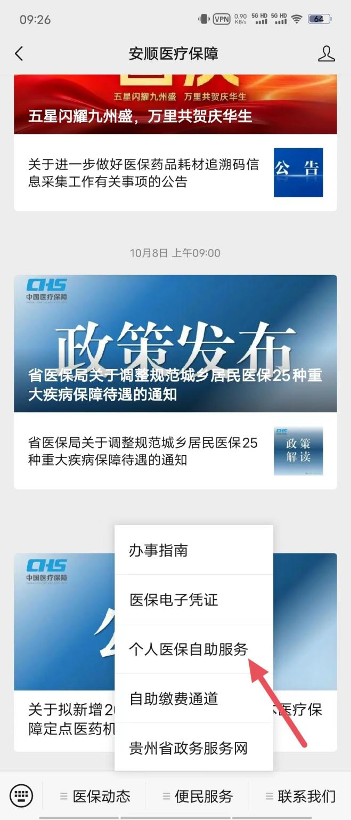

第二步：点击“个人账户代缴”

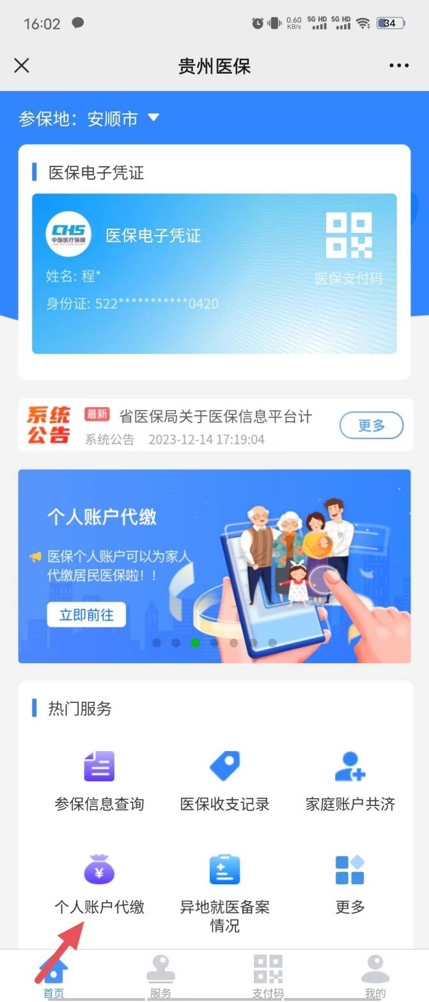

第三步：点击“添加家庭成员”信息，提交申请。若“提交申请”出现未查询到居民医疗参保信息，请联系参保地医保局办理参保登记。

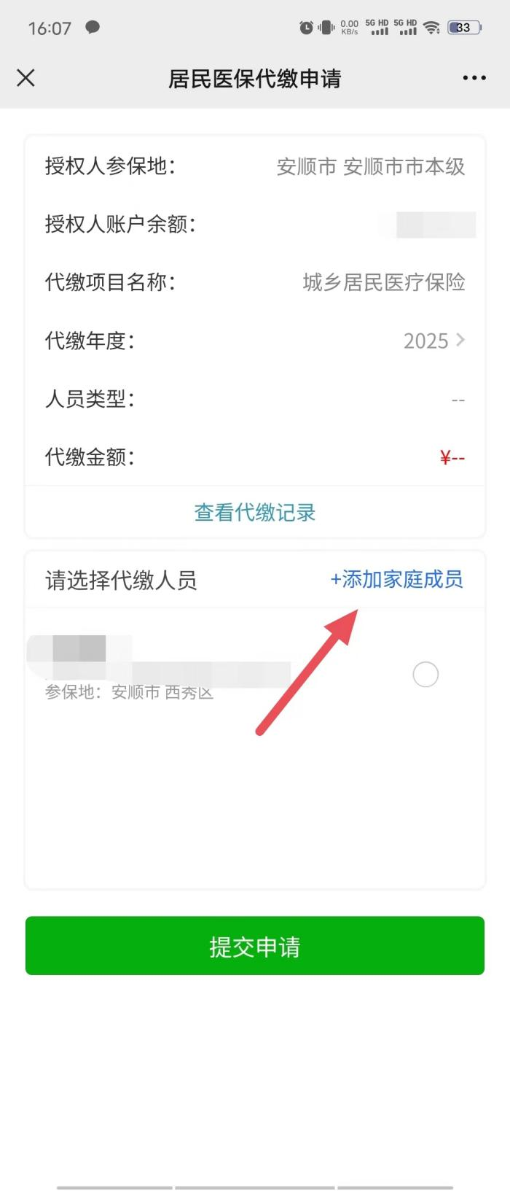

第四步：“核对代缴人员信息、年度、代缴金额等”，最后“提交申请”

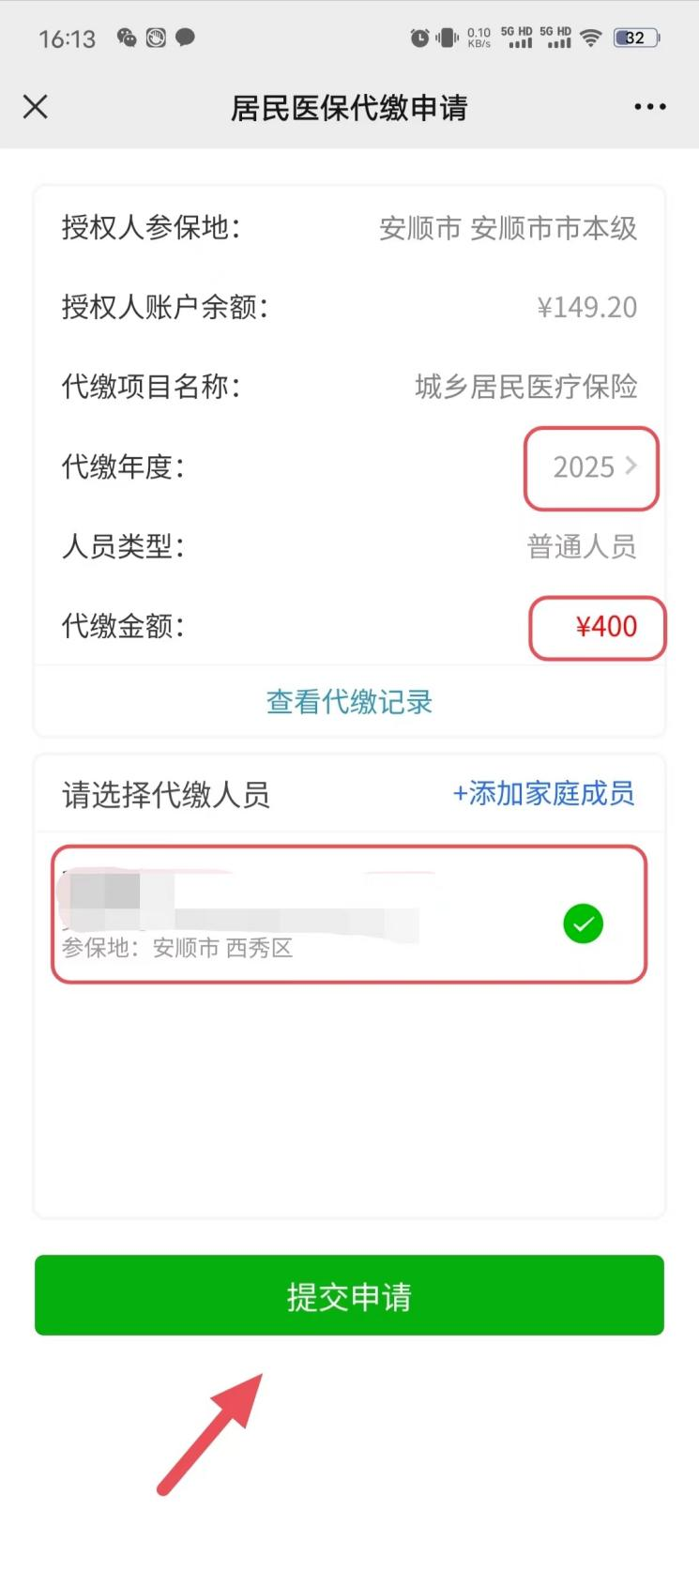

第五步：您可以代缴24小时后，查询代缴记录

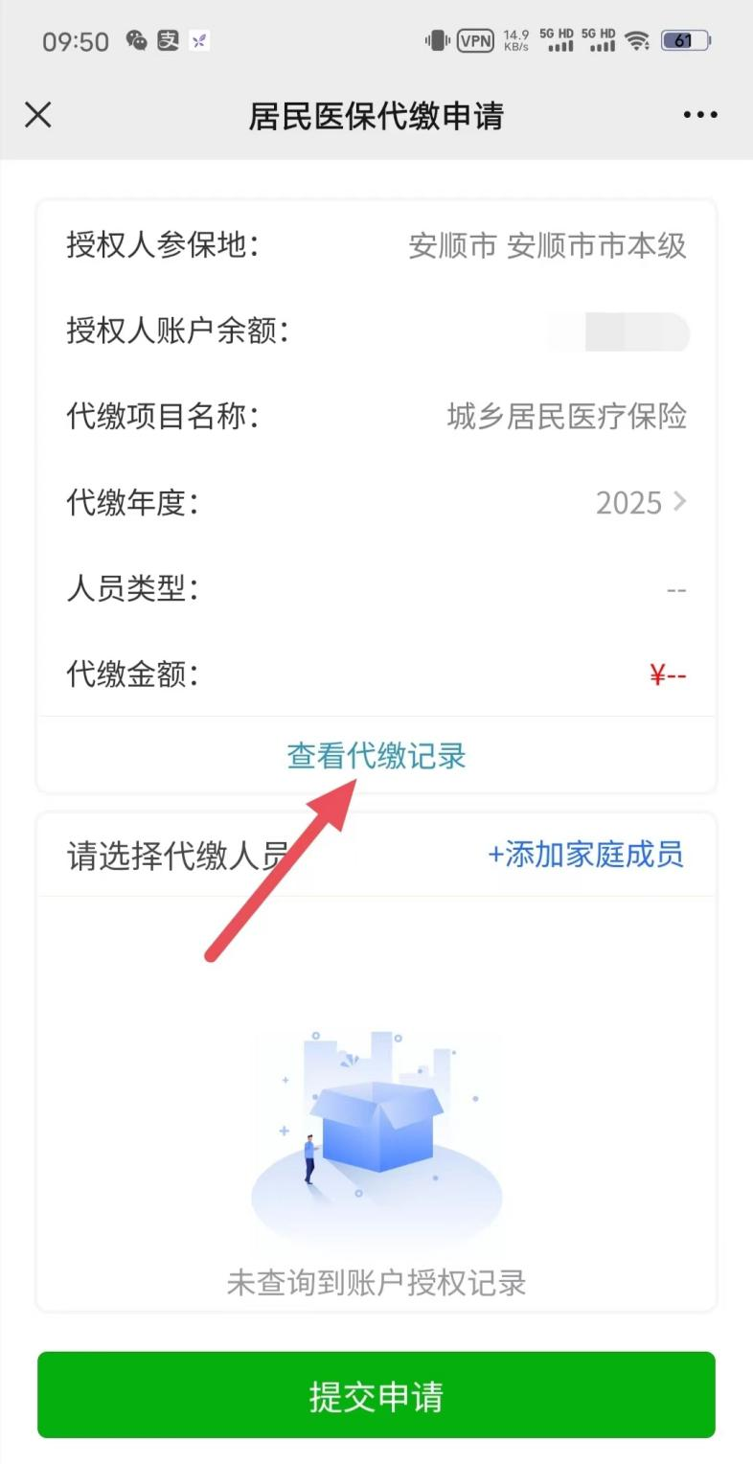

三、安顺市及各县（区）医保经办机构服务咨询电话

|  |  |
| --- | --- |
| 市本级 | 0851-33528726 |
| 西秀区 | 0851-33608375 |
| 平坝区 | 0851-34754766 |
| 普定县 | 0851-38229945 |
| 镇宁县 | 0851-36220842 |
| 关岭县 | 0851-37227739 |
| 紫云县 | 0851-35235712 |
| 经开区 | 0851-33416513 |
| 黄果树旅游区 | 0851-33596115 |

安顺市医疗保障局

2024年10月14日